

TALLER DE IKEBANA
ARREGLO FLORAL JAPONÉS
Keiko Nakao y Hiromi Nakanishi

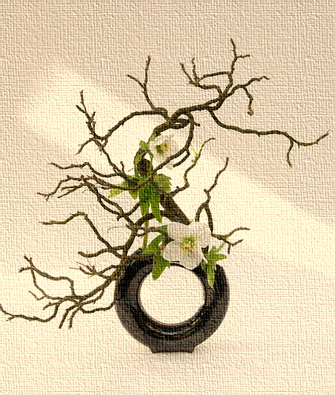

PLAZO DE INSCRIPCIÓN: DEL 8 AL 19 DE ENERO

Descripción del taller:
El ikebana que nació en Japón, es una fusión artística de vegetación, florero y contexto.
En este taller aprenderemos a crear unos ikebanas de los estilos básicos y del estilo libre, de la escuela Seisho-Ryu.

Contenido

1ª sesión: - ¿Qué es el ikebana? Origen, historia y condiciones del arreglo.

2ª sesión: - Trucos útiles y práctica de ikebana del 1er. estilo básico.

3ª sesión: - Trucos de corte y práctica de ikebana del 1er. estilo básico.

4ª sesión: - Práctica de ikebana del 2º y 3er estilo básico.

5ª sesión: - Resumen y planificación para la práctica de ikebana del estilo libre. (Composición con los materiales elegidos por cada alumno
Fechas del taller: los viernes 22 y 29 de enero y 5, 12 y 19 de febrero

Horario: Grupo A 18:00-19:15
Grupo B 19:30-20:45 El contenido es el mismo en ambos grupos.

Lugar: Centro Cultural Hispano-Japonés

Importe: 45 euros en concepto de matrícula y los siguientes materiales: plastilina,
cañas finas y las flores de la 2ª 3ª y 4ª sesión. Ver instrucciones del apartado “matrícula”.

IMPORTANTE:

Para este taller es necesario que el alumno traiga a los talleres:

UN KENZAN: es la pieza básica del ikebana. Pieza plana de plomo, de formas diversas, con decenas de pinchos en los que se clavan las flores, hojas o ramas. El kenzan está sumergido en el agua del y sirve de soporte al arreglo floral.
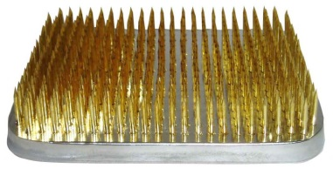
Quienes dipongan de un kenzan (redondo de más de 6cm de diámetro o rectangular de unos 7cm x 9cm) deberán traerlo y quienes deseen adquirirlo deben comunicarlo a la hora de realizar la matrícula. El coste del kenzan es de 20 euros que habrá que pagar directamente a la profesora.

UN FLORERO: debe tener las siguientes medidas de superficie: 30cm X 40cm y 3cm de profundidad. Quienes deseen adquirirlo deben comunicarlo a la hora de realizar la matrícula. El coste del florero es de 8 euros que habrá que pagar directamente a la profesora.

Nº mínimo de alumnos por grupo: 5, máximo 8. Por riguroso orden de inscripción

Matrícula:
El importe de la matrícula deberá abonarse, UNA VEZ HECHA LA INSCRIPCIÓN, EN LA SECRETARÍA DEL CENTRO CULTURAL HISPANO-JAPONÉS, en la Cuenta número 0049.1843. 41. 2810226694 del Banco Santander, indicando el nombre del alumno y del curso (“Taller de ikebana”)

La plaza sólo se garantiza si se ha efectuado el pago de la matrícula.
Una vez empezado el curso, no se devolverá importe alguno.


----------------------------------------------- ------------------------------------------------
INSCRIPCIÓN
DATOS DEL ALUMNO

Apellidos y nombre ..................................................................................................

D.N.I....................................................

Teléfono ......................................... Correo electrónico.........................................

Horario: Grupo A 18:00-19:15
Grupo B 19:30-20:45

DESEO ADQUIRIR UN KENZAN SÍ (marcar recuadro)
Kenzan: 20 euros

DESEO ADQUIRIR UN FLORERO SÍ (marcar recuadro)
Florero: 8 euros

Taller de Ikebana

